标讯地区: 铜仁市 品目: 货物

**更正（延期）公告**

1. 项目名称: 铜仁市红十字会生命健康安全体验馆设备采购项目
2. 原项目名称: 铜仁市红十字会生命健康安全体验馆设备采购项目

3、项目编号:TRZFCG-2020-048

4、项目序列号: TRZFCG-2020-048

5、项目联系人: 黄丽

6、项目联系电话: 0856-3912922

7、采购方式:竞争性谈判

8、首次公告日期: 2020年8月13日

9、变更事项及内容（适用于更正公告）:

|  |
| --- |
| 近期业主方接到众多咨询方关于设备采购及相关参数问题的咨询电话，对其中业主方所采购的14项设备及相关项目要求提出相关争议和疑问，其主要争议是业主方所采购14项设备其中包不包含每套设备及相关配套软硬装饰。为了追求及完善铜仁市生命安全健康体验馆的专业及独特性，业主方提供所采购14项设备效果图（业主方附图供参考）及测量尺寸进行设备安装及软硬装饰，可优于效果图。要求投标方投标设备同时须附带设备附属配套相关软硬装饰。前9条项目要求条款不变，此项目要求条款为补充第10条。开标时间及保证金缴纳截止时间延期至2020年8月20日14：00。其他不变，给您带来不便，敬请谅解。 |

1. 延期时间（适用于延期公告）:

11、PPP项目：否

12、采购人单位名称: 铜仁市红十字会

联系地址: 铜仁市红十字会

项目联系人:刘科长

联系电话:15902566999

13、采购代理机构全称: 铜仁市公共资源交易中心

采购代理机构地址:铜仁市公共服务中心四楼（川硐麒龙国际会展城）

项目联系人:黄丽

联系电话:0856-3912922

附件：

公司名称：铜仁市公共资源交易中心

2020年8月17日

1. 防溺水演示系统

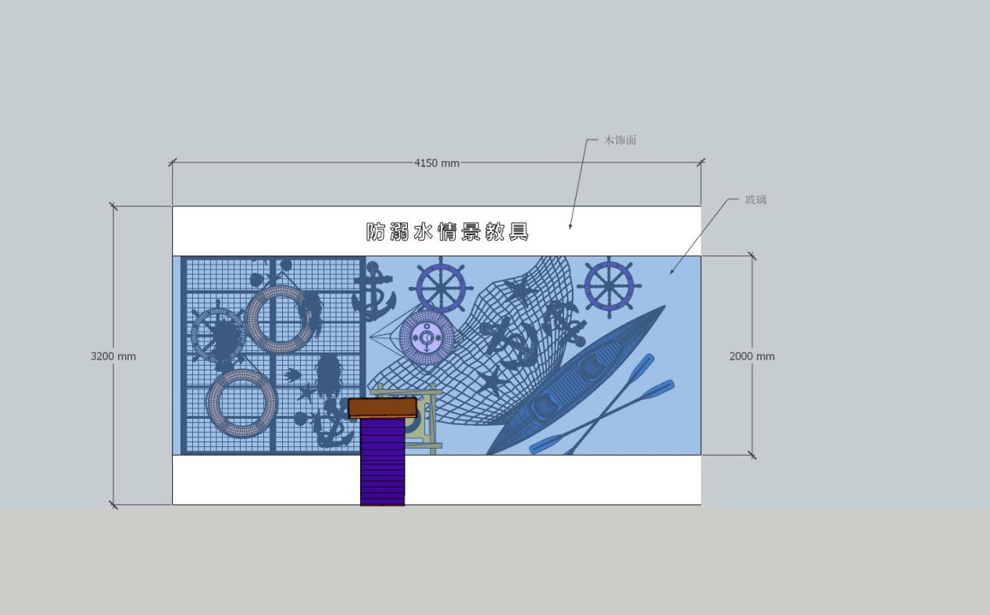

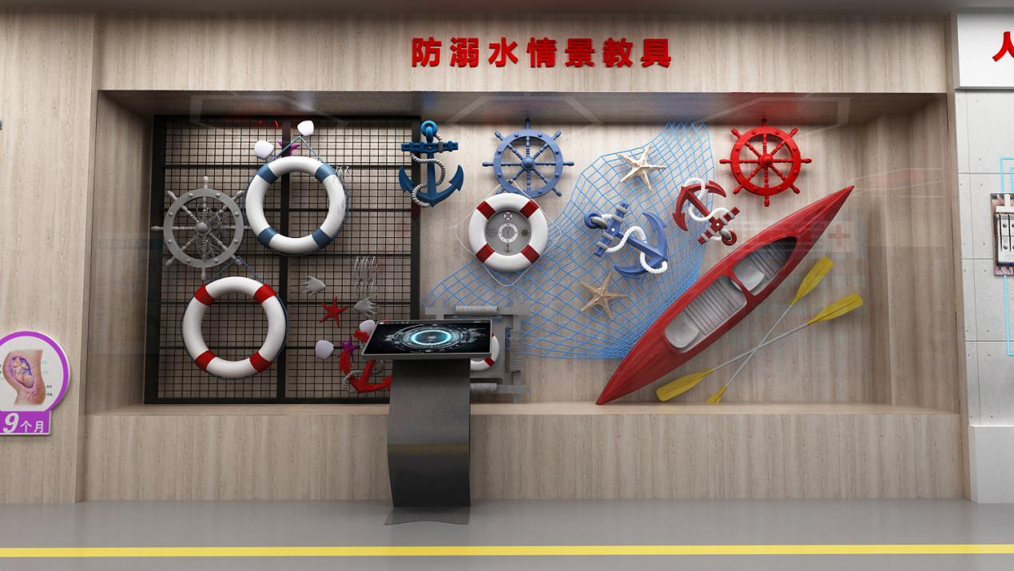

2.模拟地震体验装置系统（含地震小屋）

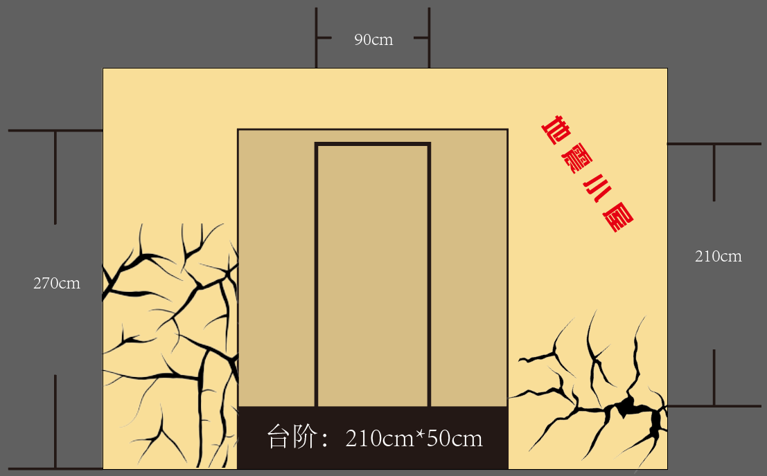

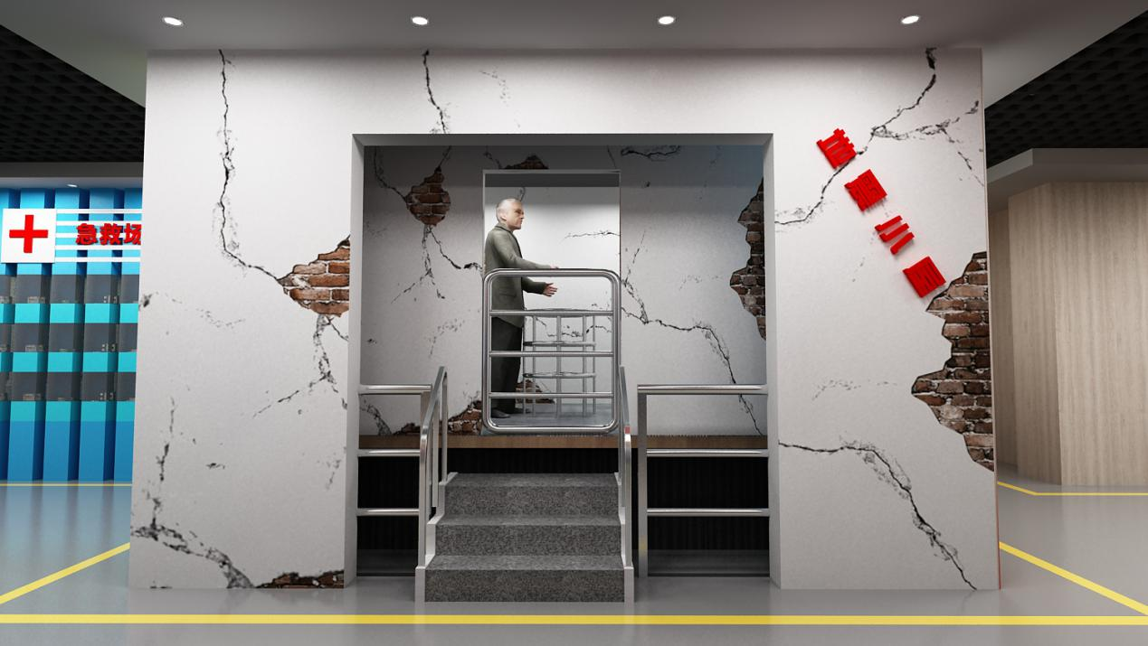

3.防火教育演示系统

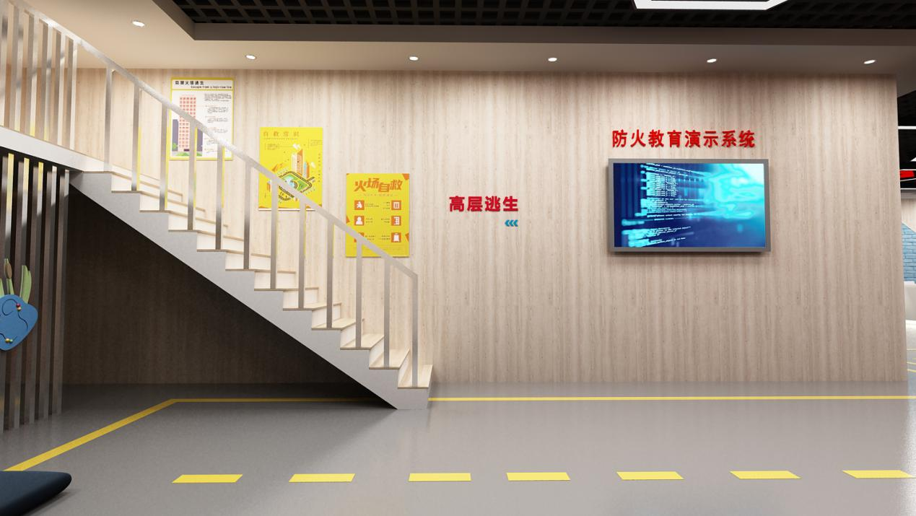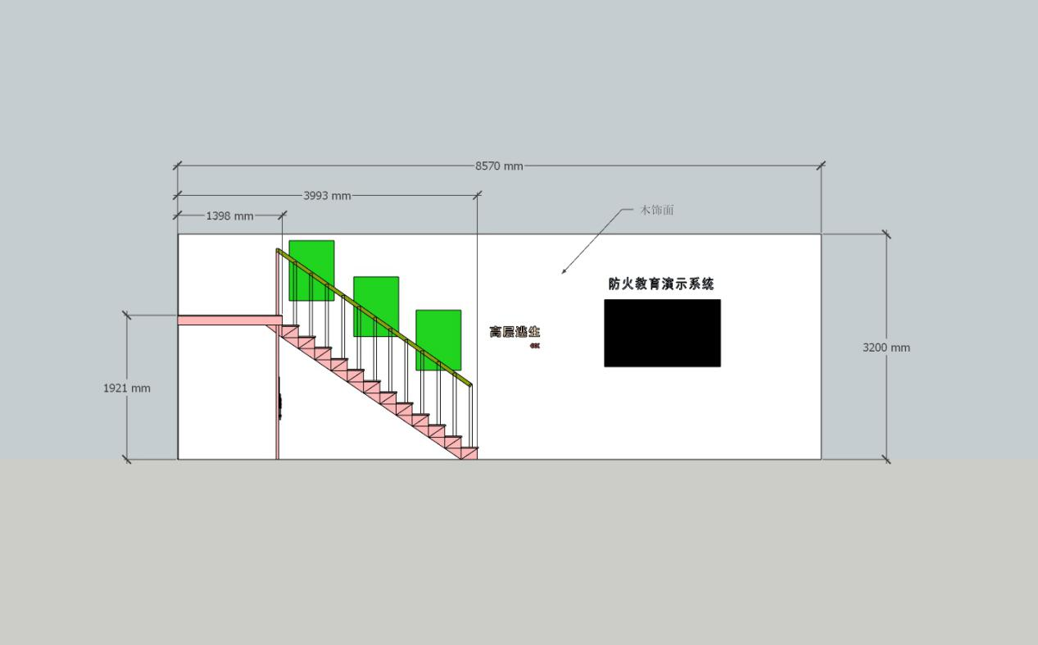

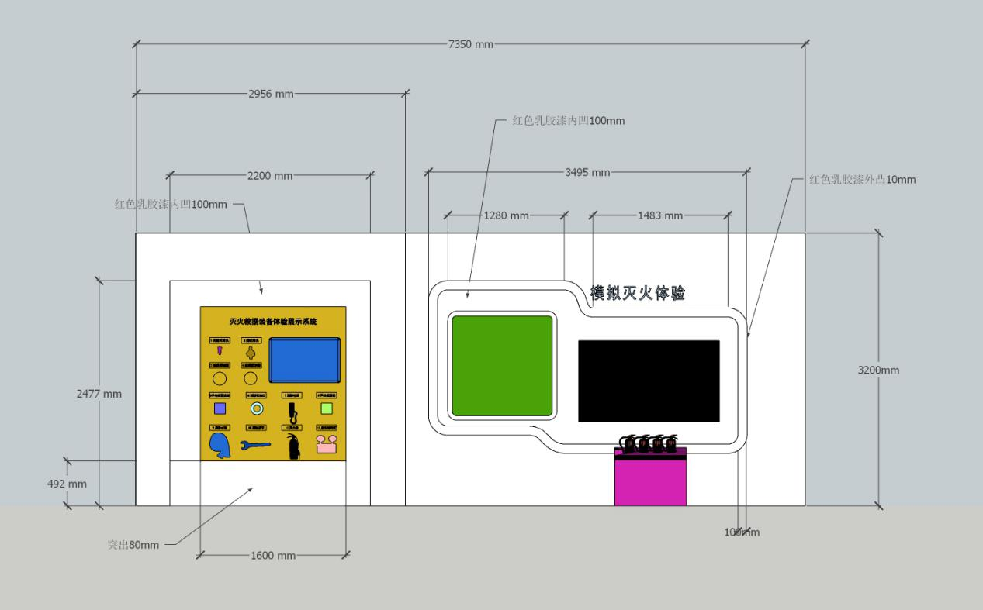4.灭火模拟系统

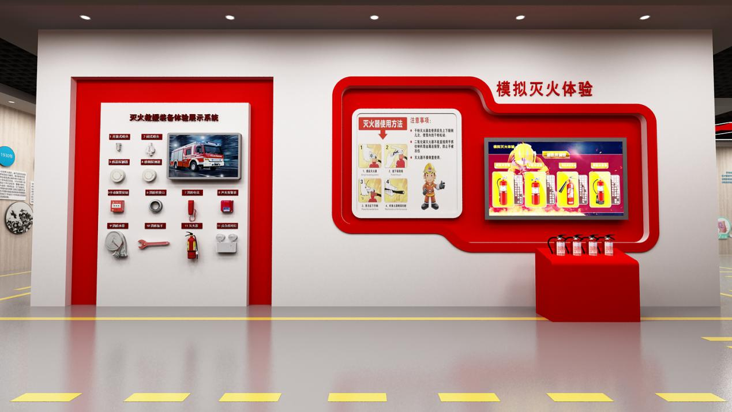

5.高层逃生演练装置（场馆式）

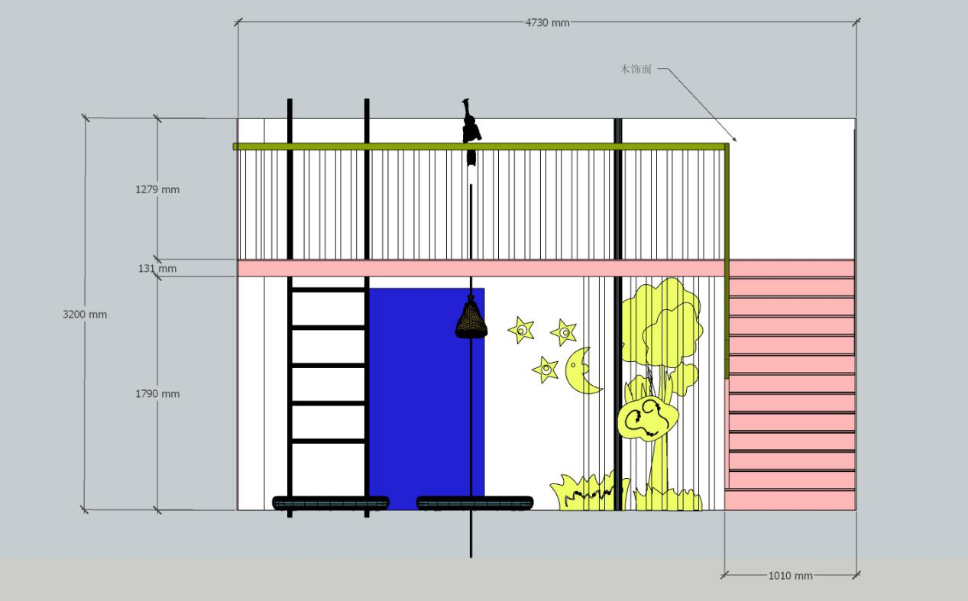

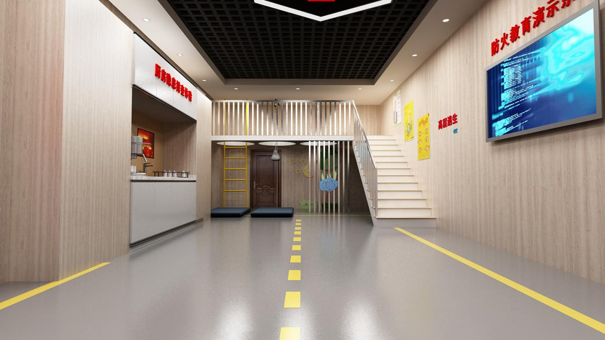

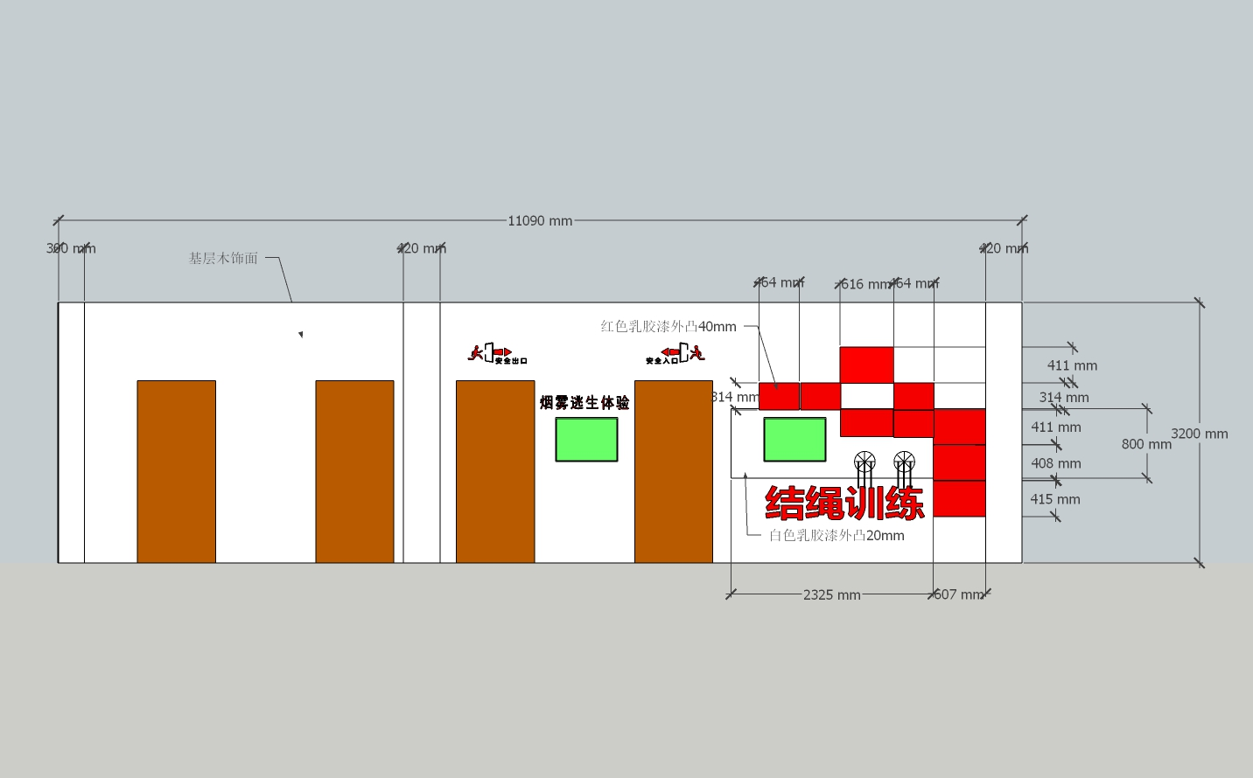6.自救结绳演练装置

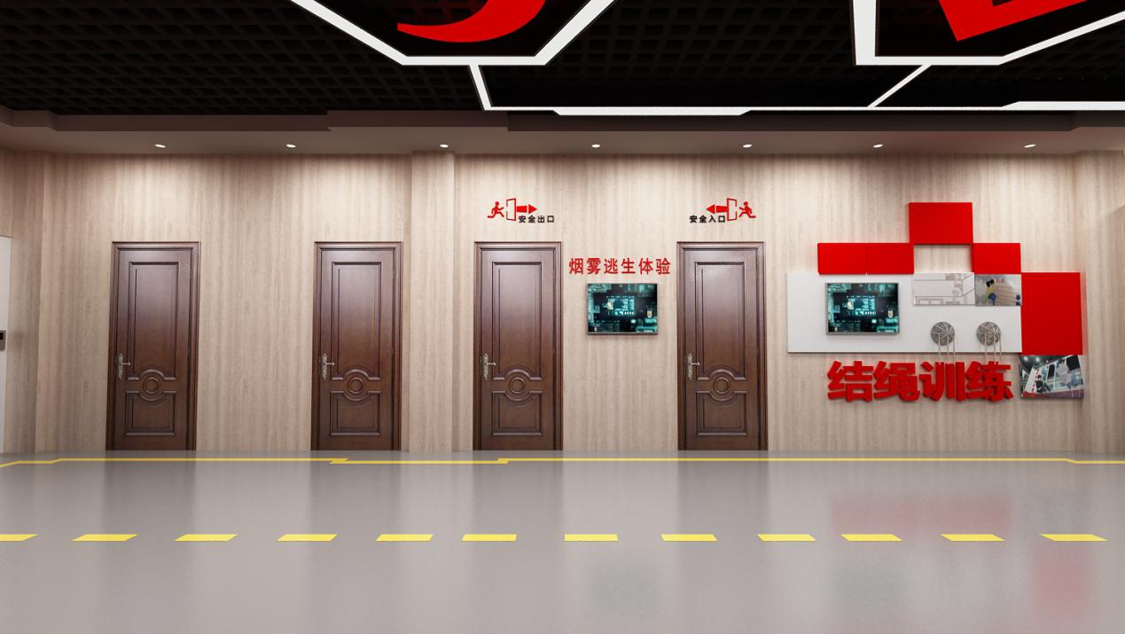

7.烟雾逃生通道体验系统

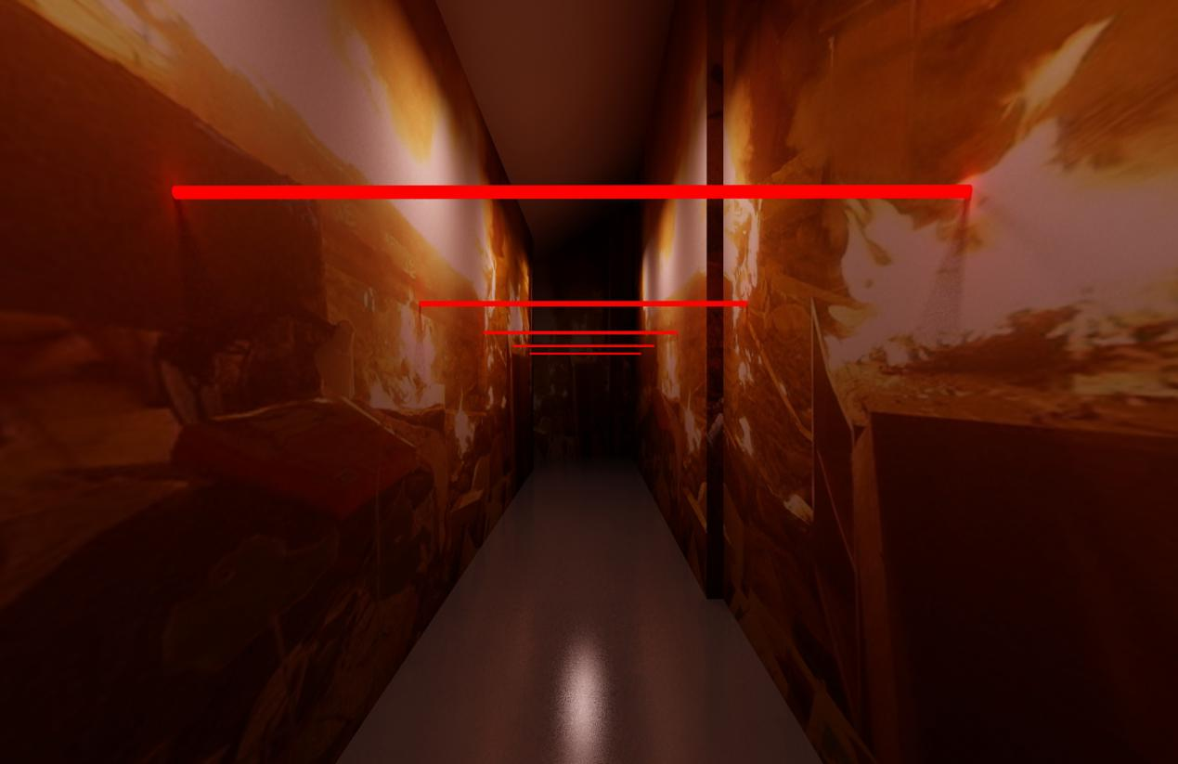

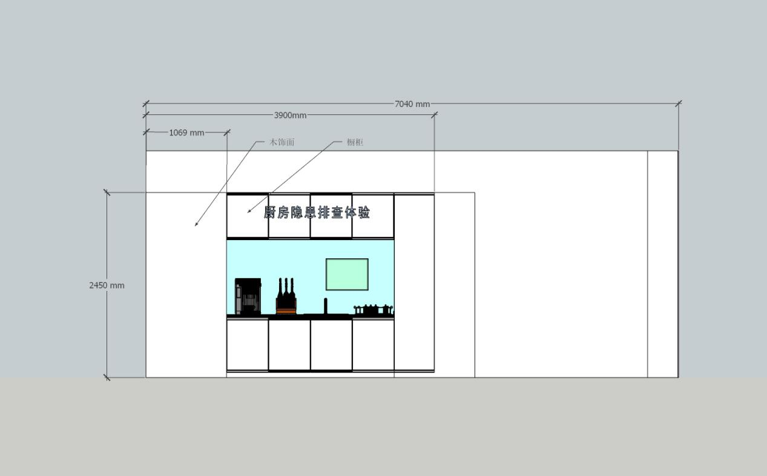8.厨房隐患排查体验系统（场馆式）

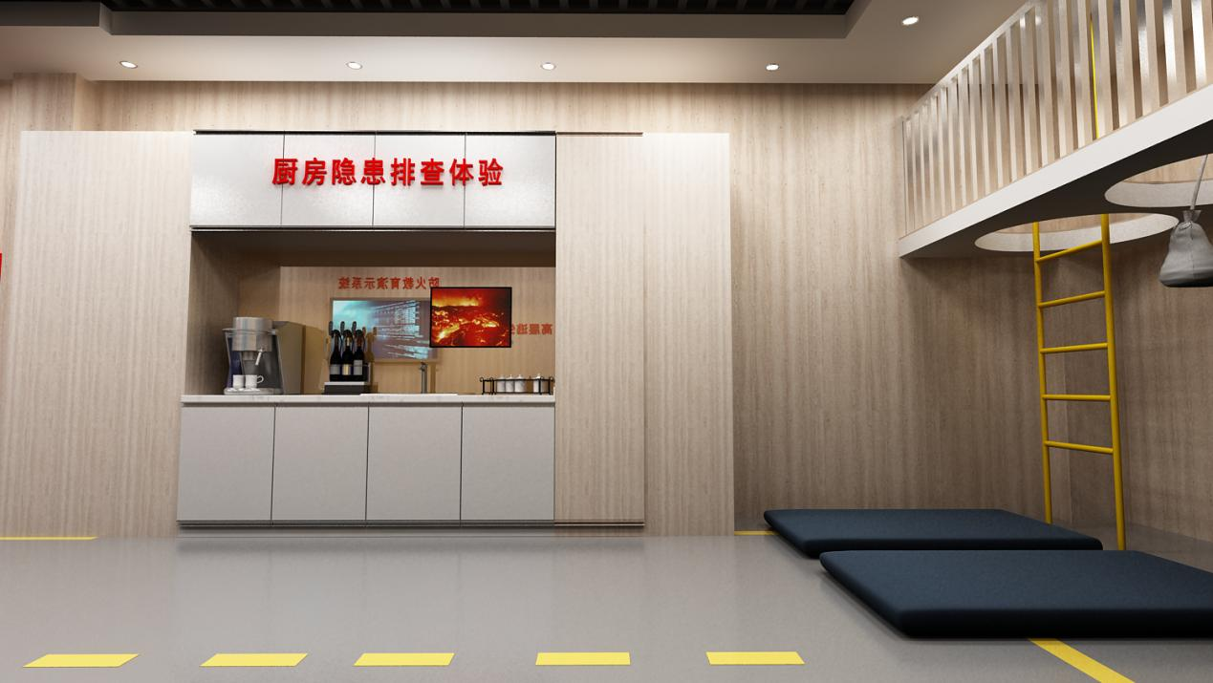

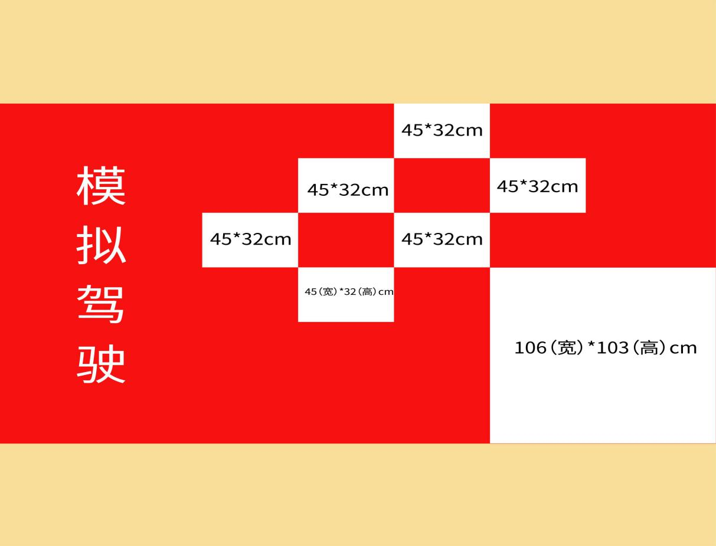9.模拟驾驶体验系统

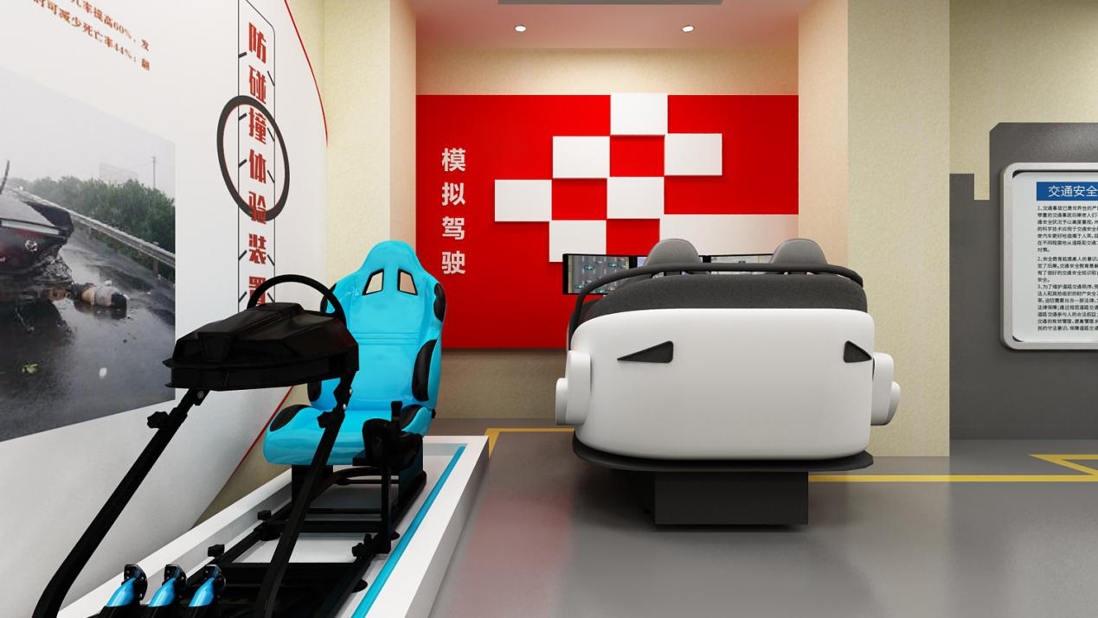

10.路口交通安全通行训练系统（红绿灯体验系统）

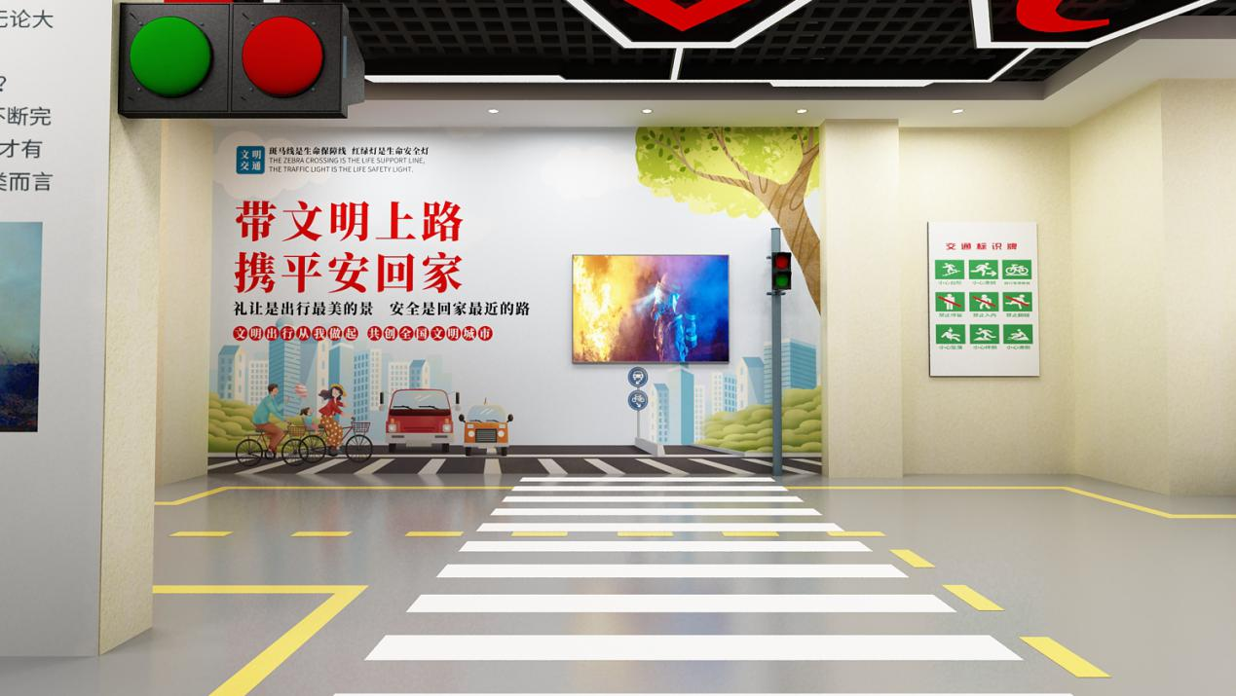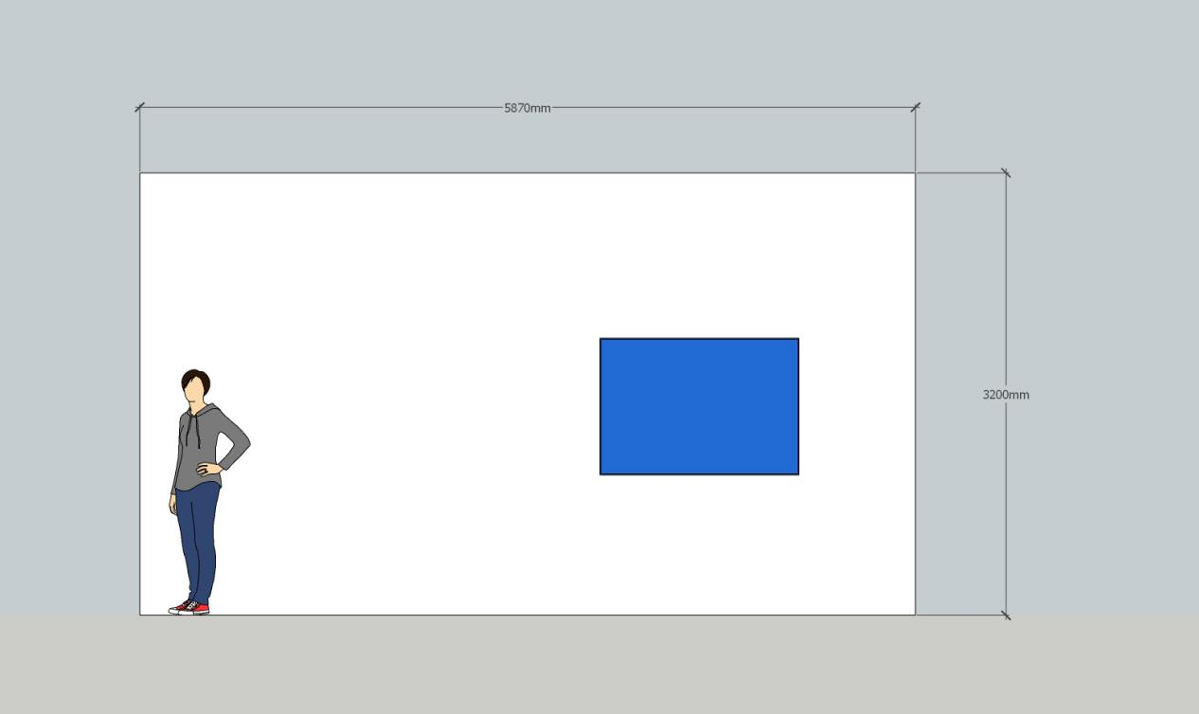

11.体验馆集中控制平台装置

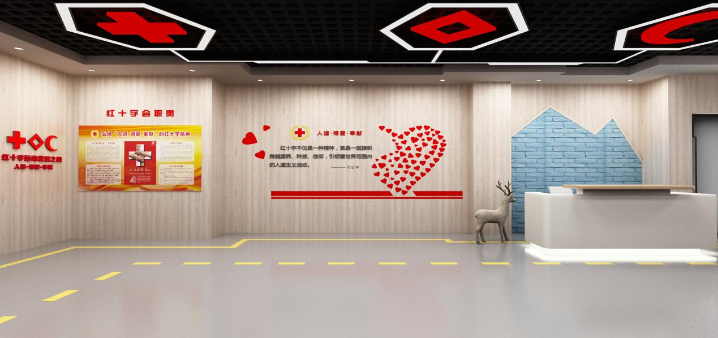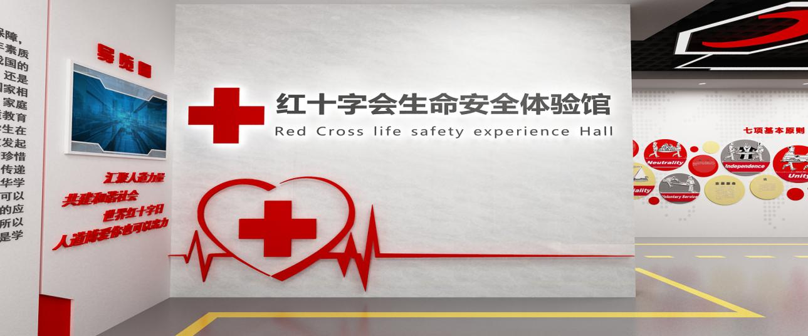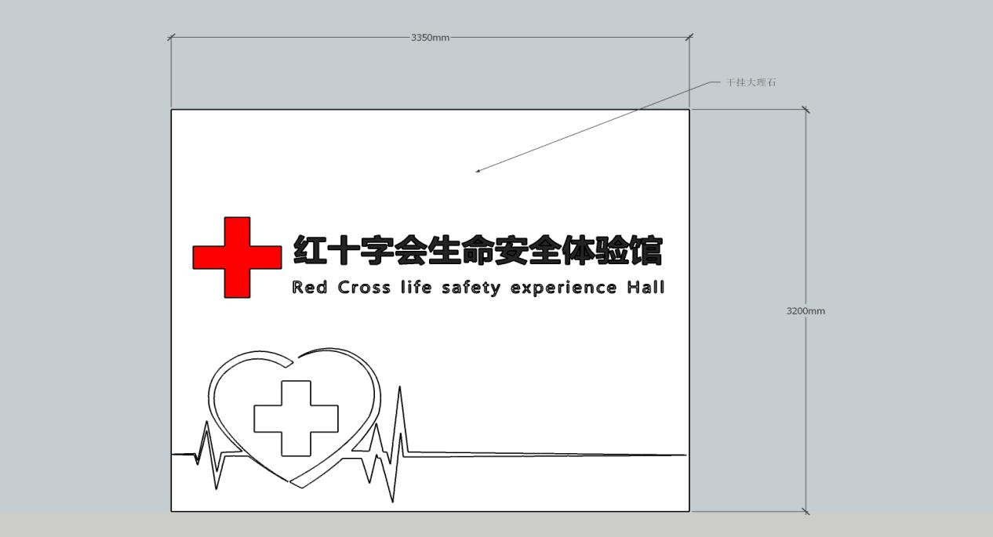

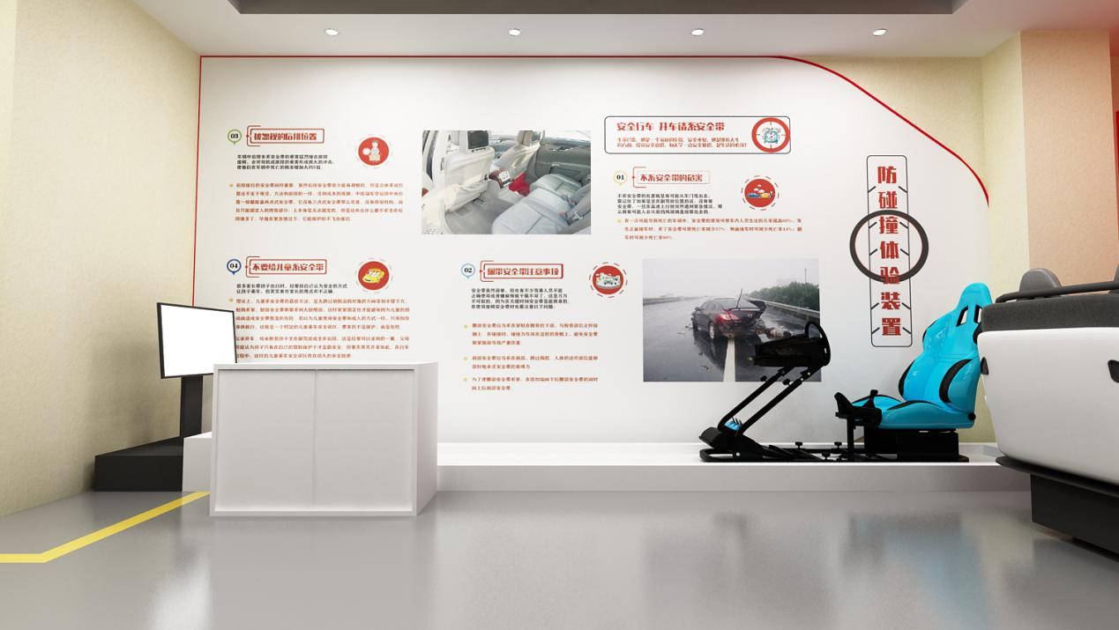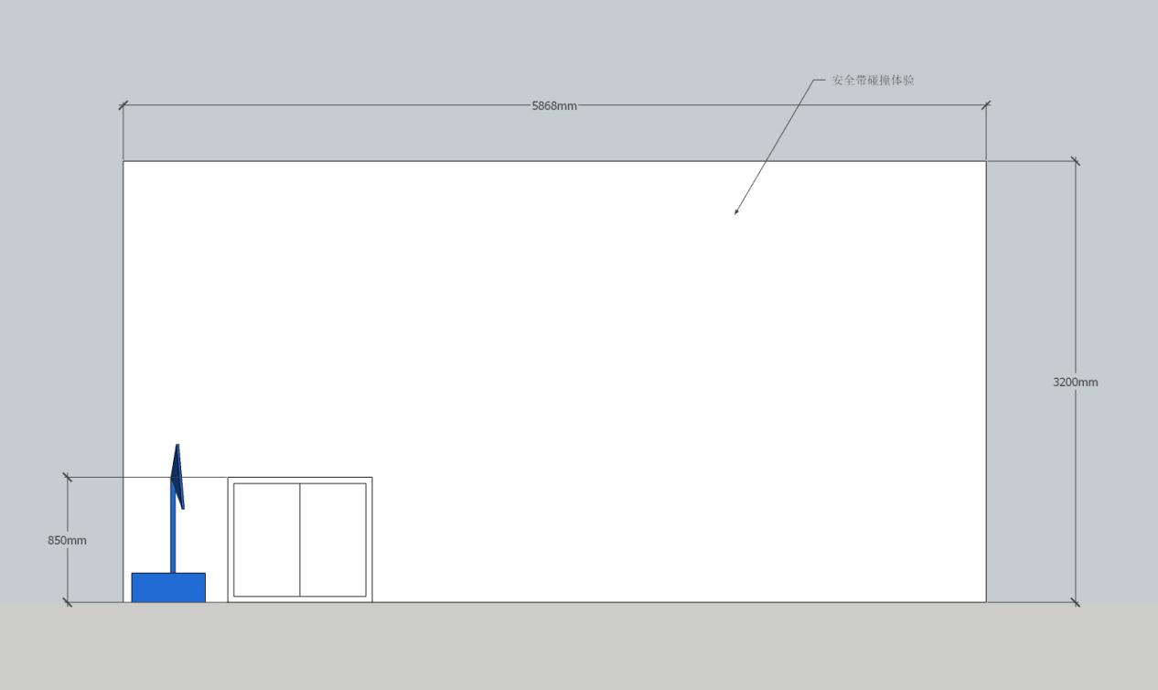12.防碰撞安全带体验装置

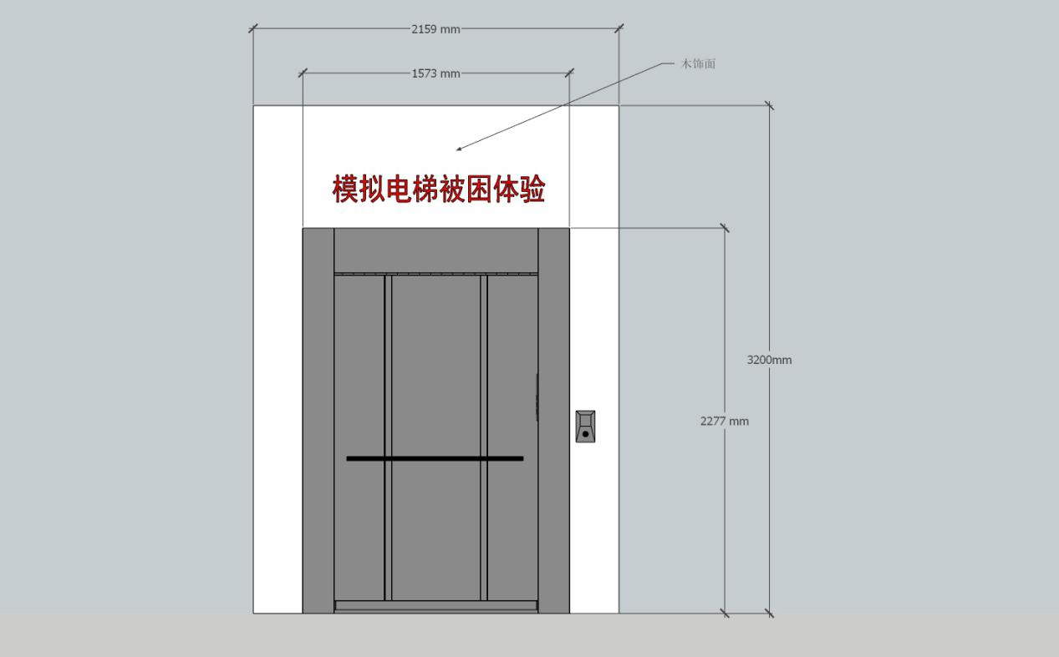13.模拟被困电梯训练装置

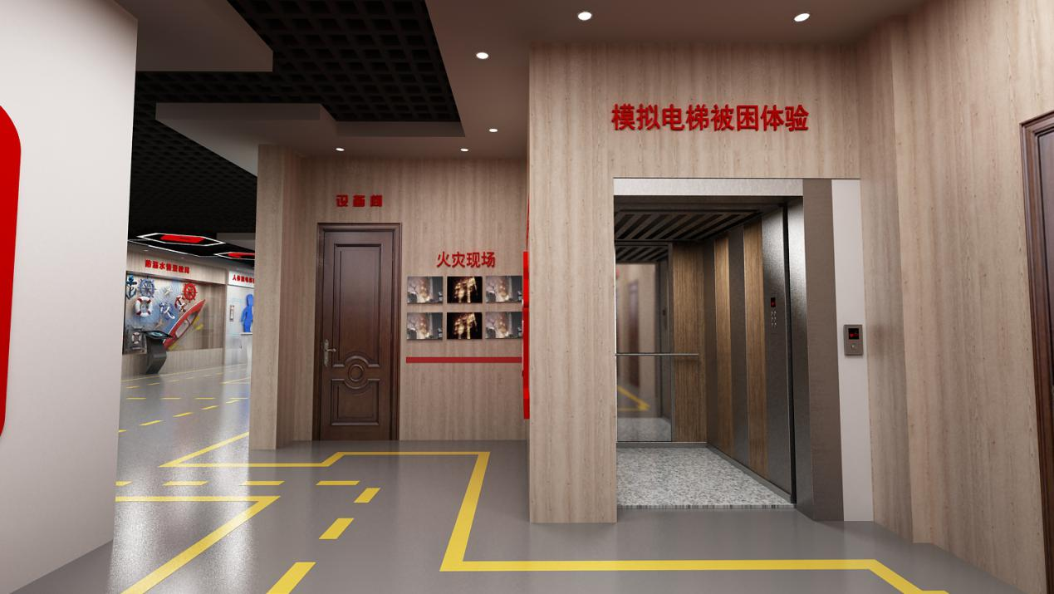

14.电子留言系统

